**PROCEDIMIENTO PARA IMPLEMENTAR FUNCIONALIDAD DE CAMBIO DE CONTRASEÑA EN EL SELFSERVICE- CUANDO SE MANEJA FORMULARIO DE PQRS**

Se implementó la funcionalidad de recuperar contraseña en el self-service, para esto se requiere descargar los archivos del caso, se debe tener en cuenta que:

* El correo a donde llega la URL para restablecer contraseña, es el que se encuentra parametrizado en el programa SGNUSUAR.
* El sistema valida la configuración de contraseña de acuerdo a la parametrización del programa SGNINSTA.
* El correo de salida es el que se encuentra parametrizado en SGNINSTA.
* Se puede modificar el tiempo de validez del token, esto se hace en el archivo web.config del sitio **WPQINPQRAPI.(carpeta WEBAPI_Preprod).**

En el caso se encuentran TRES carpetas así:

* **APP-** Contiene componentes de app de pqrs y el env.js
* **SELFSERVICE**
* **WEBAPI_Preprod**

1. **APP**

Contiene componentes de app de pqrs y el env.js. Estos componentes deben actualizarse en el servidor de Presentacion (Preprodapp)

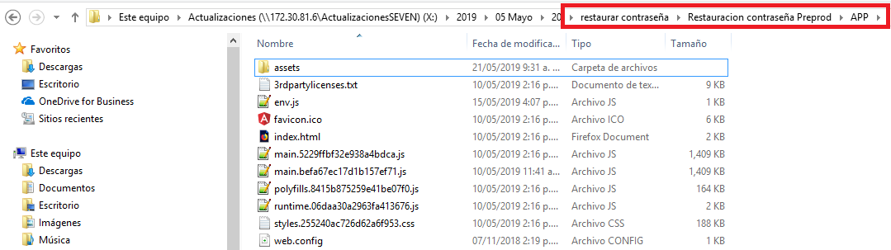

Se valida la información en el servidor de presentación con la actualización de los componentes.

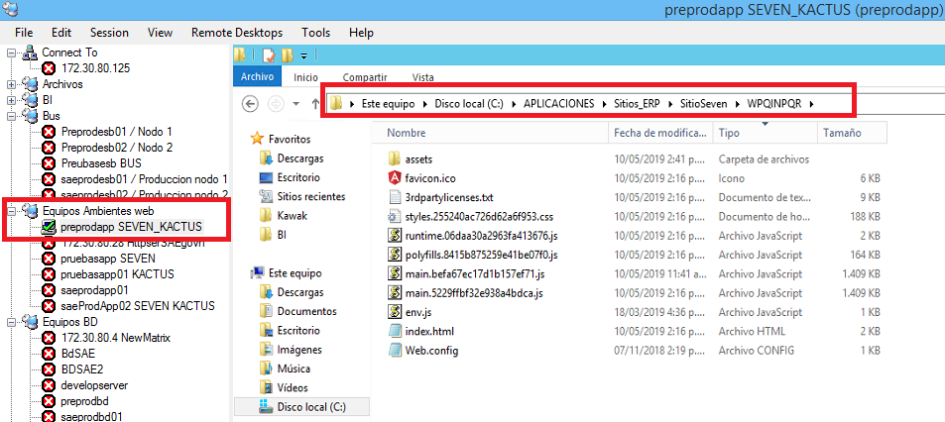

1. **CARPETA SELFSERVICE**

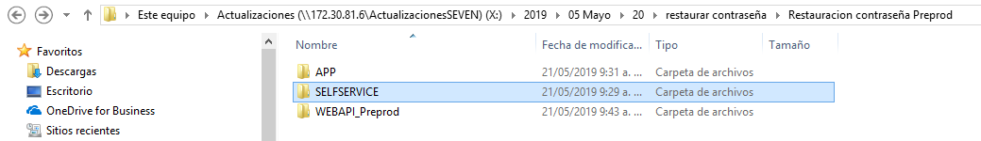

1. Se debe colocar el contenido de la carpeta en las bin de donde se encuentra el self-service; para la SAE se instaló en el servidor de presentación (Aplicaciones - **Preprodapp**)

Los componentes que se deben actualizar son los siguientes:

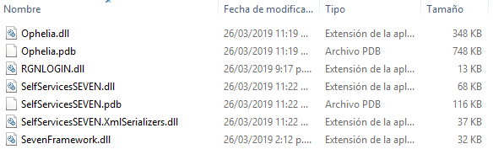

Se abre la ruta donde está ubicado el bin de SelfservicesSeven

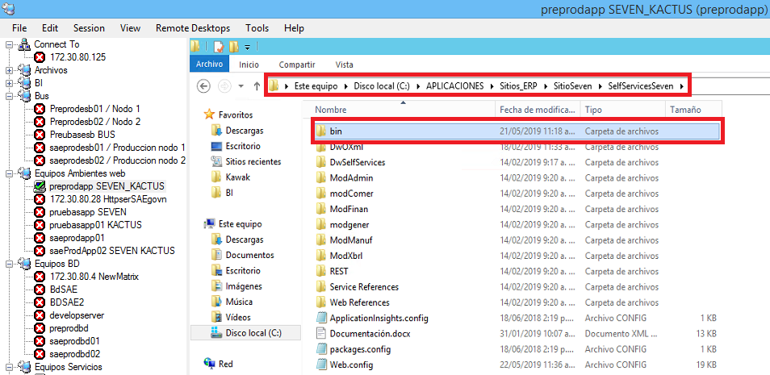

Se observan los componentes actualizados.

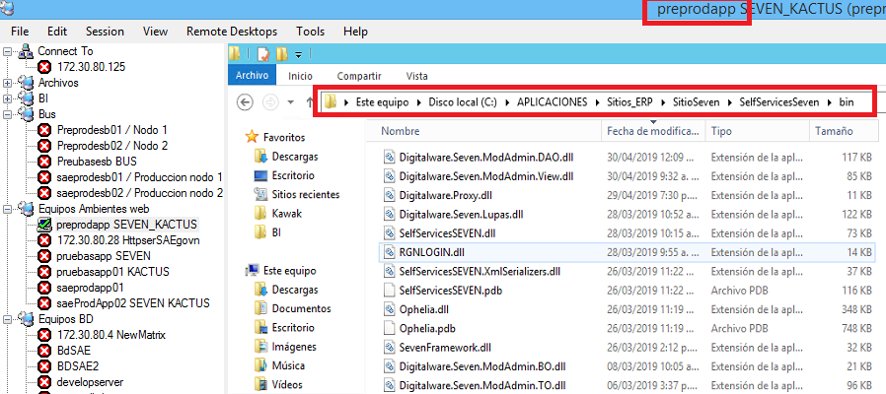

1. Colocar el contenido de la carpeta DwSelfservices en el lugar donde se encuentra el self-serviceSeven; para la SAE se instaló en el servidor de presentación (Aplicaciones **Preprodapp**).

La carpeta actualizar es la siguiente:

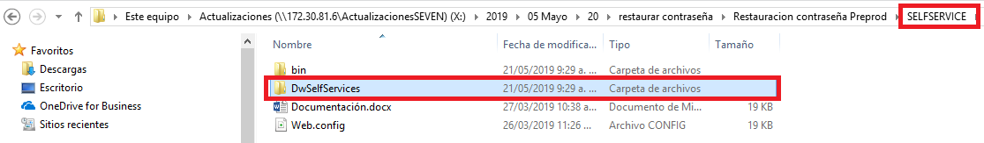

1. La ruta en el servidor (**Aplicaciones** **Preprodapp**).Es la siguiente:

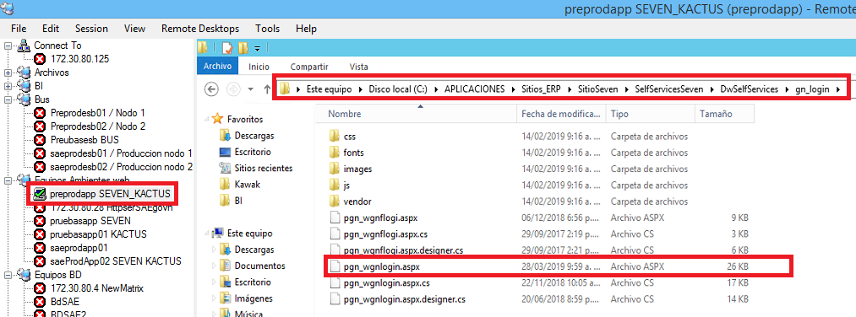

5. Una vez hecho esto, se debe copiar la última llave del web.config del Self-servicesSeven entregado y agregarla al web.config self-service del servidor (Aplicaciones Preprodapp). El valor de esta llave debe ser ruta en donde se montó el sitio **WPQINPRAPI** (servidor de Servicios- seven.svcpreprod.saesas.gov.co).



Para ello debe ir y colocar en esta etiqueta la dirección configurada en el env.js ubicado en la app de PQRS (**Aplicaciones** **Preprodapp)** En el ambiente de Preproducción SEVEN ERP quedo así:

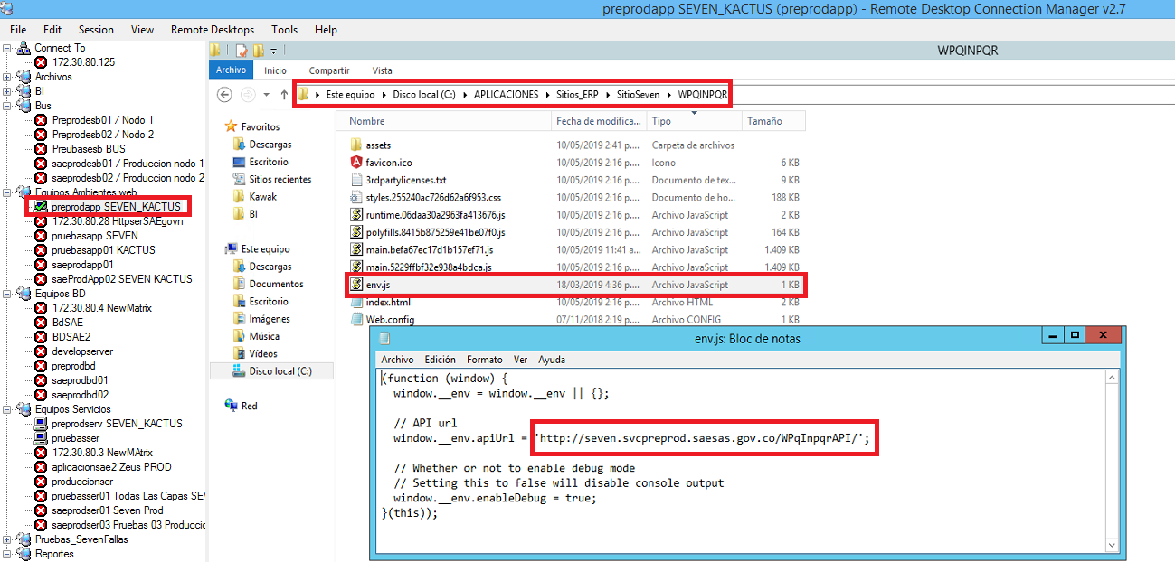

1. Se valida la etiqueta en el web.config del SelfServicesSeven.

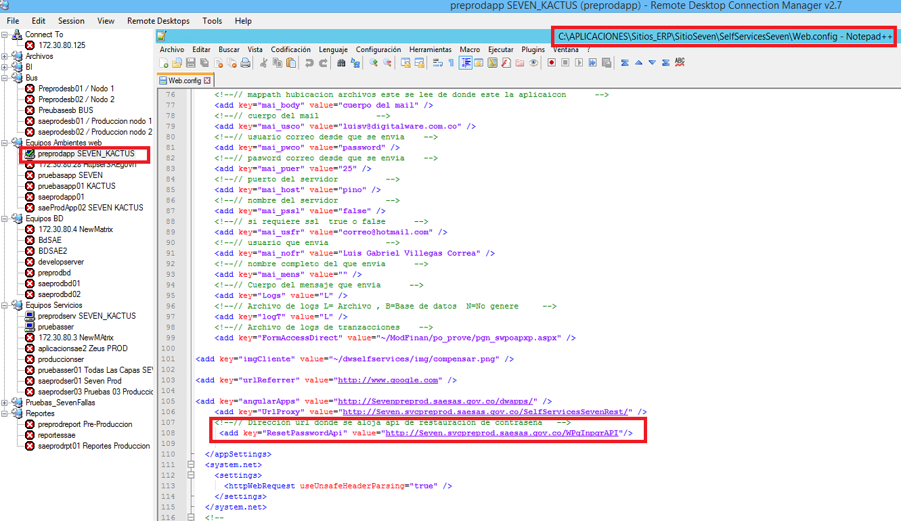

1. **CARPETA (WPQINPQR/API)**

En esta carpeta se entregan los componentes del api de pqrs incluidos los componentes para restablecimiento de contraseña

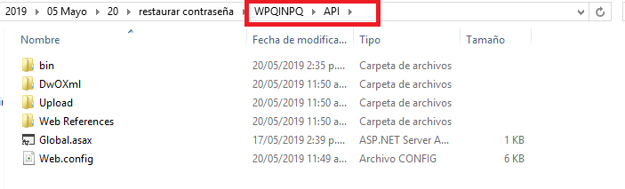

* 1. Se debe Validar la carpeta **WPQINPQRAPI** como sitio Web en el IIS. Se y revisar el aplicationPool con permisos. Para esto debe ir al servidor de servicios En SAE es el

( **PREPRODSERV**).

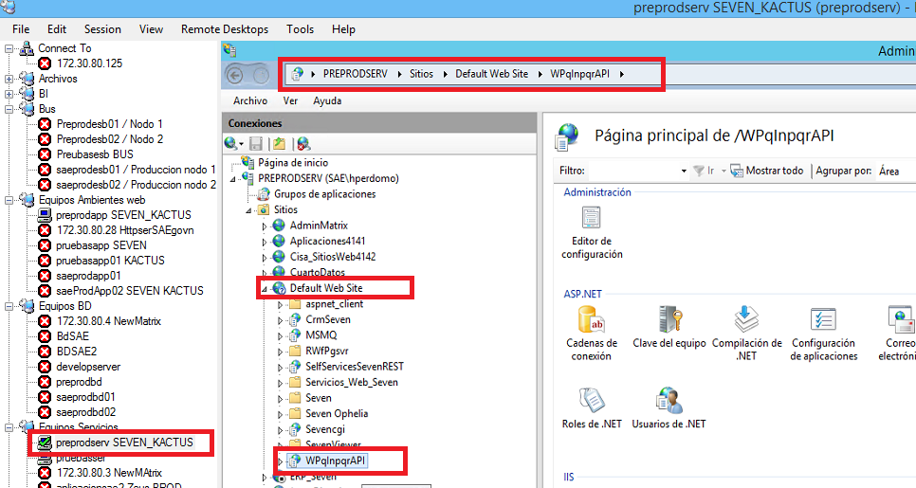

Se explora el Site de **WPqinpqrAPI** y se reemplazan los componentes, Se recomienda que antes de reemplazar hacer borrado de contenido de las carpetas menos lo contenido en la carpeta **DwOXml** (donde contiene la cadena de conexión). Y se debe copiar las llaves del web. Config de **WPQINPQR.** Para poder reemplazar el Web.Config que entrega DW y luego volver a incluir dichas llaves.

En el ambiente de preproducción de SAE -SAS quedo asi:

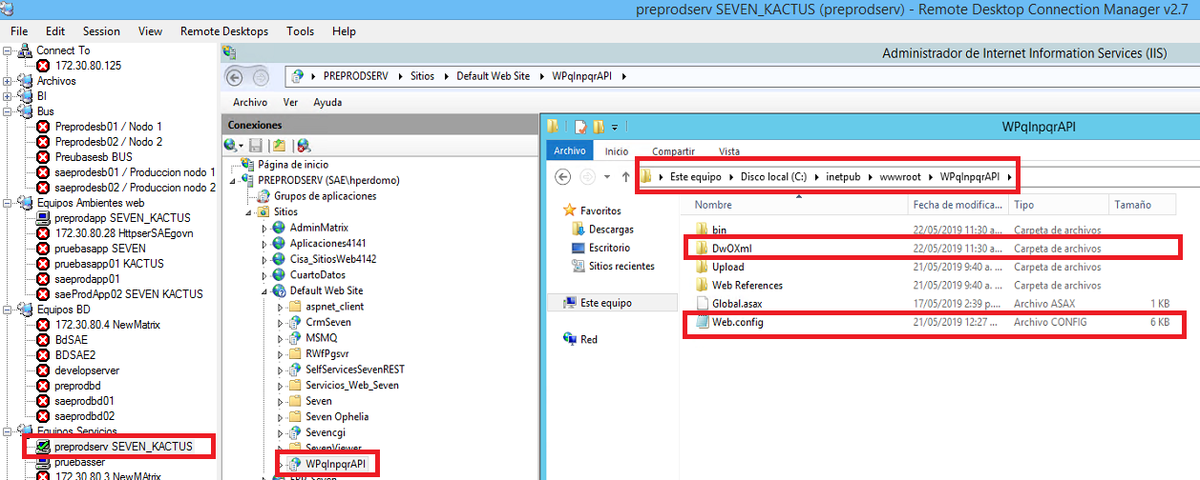

* 1. Una vez hecho esto, se debe configurar en el archivo web.config del API DE PQRS las siguientes llaves. En la imagen se especifica en los comentarios para que sirve cada llave y el valor de quede llevar.

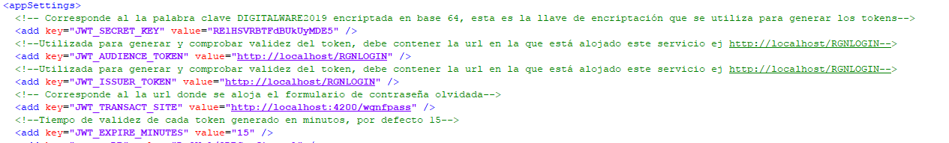

En Ambiente de Preproducción Sevenerp quedo así:

Para la llave: La url donde se aloja el formulario de contraseña olvidada. Se configura el nombre del servidor + el sitio dwapps/wgnfpass. Se debe revisar que el sitio dwapps en el servidor de aplicaciones (PREPRODAPP)

La configuración de web.config las llaves en ambiente de preproducción quedó así:

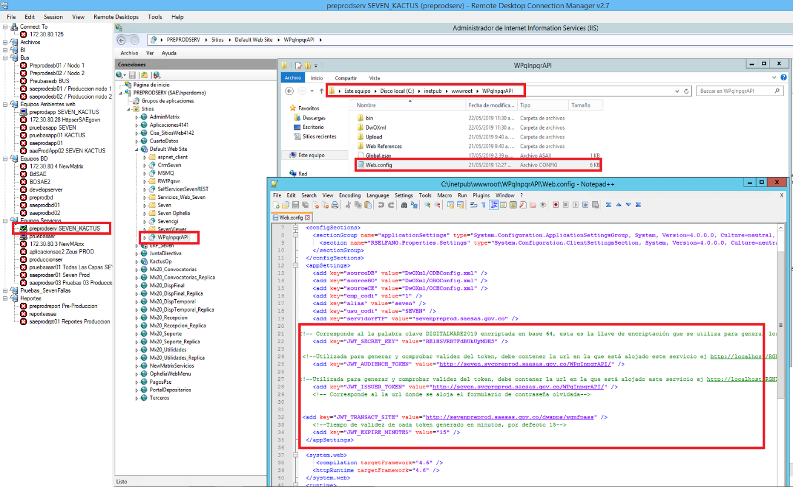

* 1. Luego de debe verificar los datos de conexión del archivo ODBConfig de la carpeta WPQINPRAPI y verificar las librerías:

VALIDACION ODBConfig

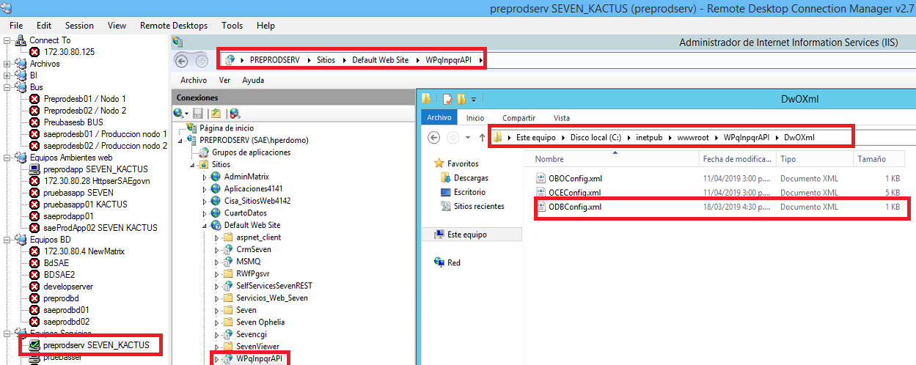

Se revisan las librerías de WPQINPQRAPI

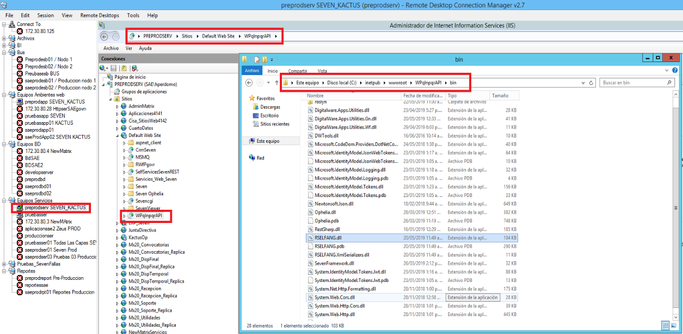

Una vez instalado se debe reiniciar de los servidores el pool de aplicaciones desde el IIS.

Hay que asegurar que los sitios se encuentren correctamente direccionados los apuntamientos de las llaves creadas y el direccionamiento a los sitios de preproducción y produccion.